**Настройка справочника кабинетов**

Кабинеты будут использоваться при настройке медицинских аппаратов.

Настройка выполняется в «АРМ Администратора – Настройка постов и кабинетов».

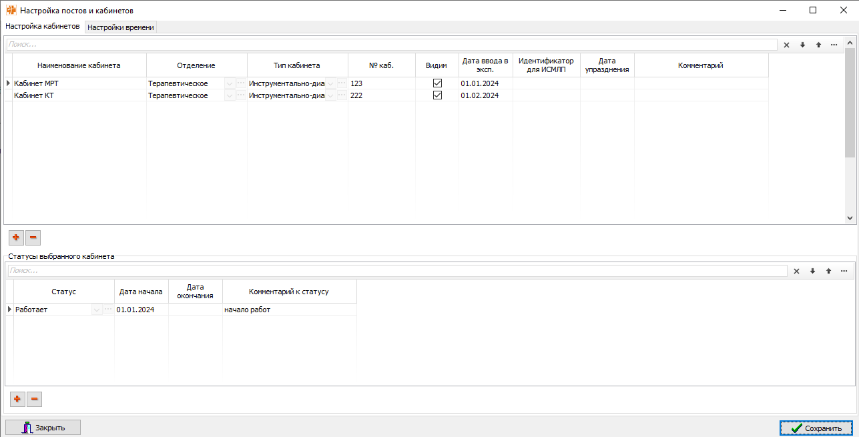

Необходимо в верхней таблице заполнить поля:

- «Наименование кабинета»

- «Отделение»

- «Тип кабинета»

- «№ кабинета»

- «Видим» (признак доступности)

В нижней таблице заполняется статус для каждого кабинета из верхней таблицы (история статусов).

Заполняются поля:

- «Статус»

- «Дата начала» (Дата, с которой начинает действовать статус)

- «Дата окончания» (Дата, в которую заканчивает действовать статус – может быть пустой, если дата неизвестна или не требуется)

- «Комментарий к статусу» (необязательное дополнительное примечание)

После заполнения необходимо нажать кнопку «Сохранить».

**Настройка справочника медицинских аппаратов**

Настройка выполняется в «АРМ Администратора – Диагностика» на вкладке «Оборудование».

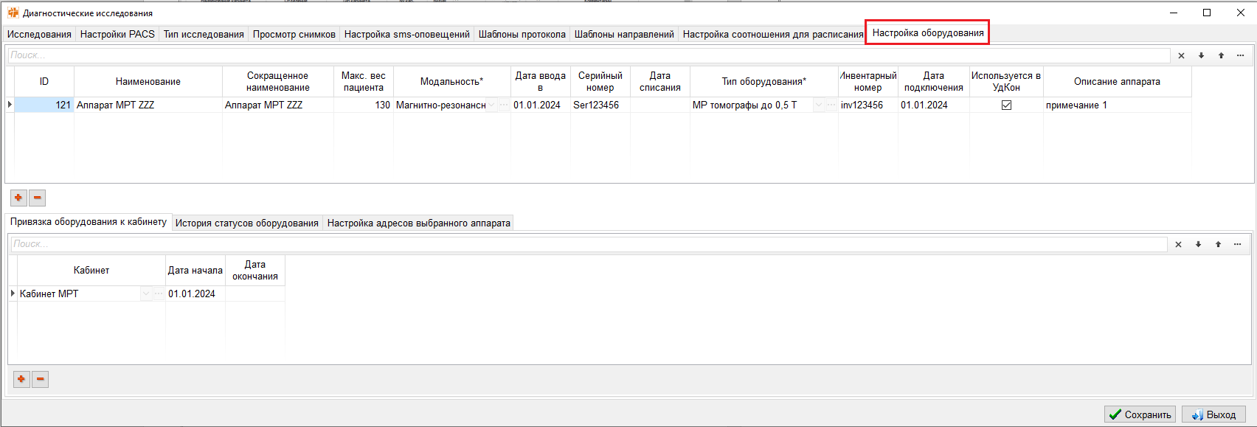

В верхней таблице со списком оборудования необходимо заполнить:

- «Наименование»

- «Сокращенное наименование»

- «Максимальный вес пациента» (важно для аппаратов, у которых есть ограничения КТ, МРТ и т.д.)

- «Модальность»

- «Дата ввода в эксплуатацию»

- «Серийный номер»

- «Тип оборудования»

- «Инвентарный номер»

- «Дата подключения»

- «Используется в УдКон» (признак устанавливается у оборудования, которое взаимодействует с РАМИ)

- «Описание аппарата» (необязательное дополнительное описание)

Для каждого медицинского аппарата необходимо заполнить вкладки в нижней части формы:

- «Привязка оборудования к кабинету»

- «История статусов оборудования»

- «Настройка адресов»

***Вкладка «Привязка оборудования к кабинету».***

Необходимо выбрать кабинет из справочника кабинетов и указать дату, с которой оборудование находится в кабинете.

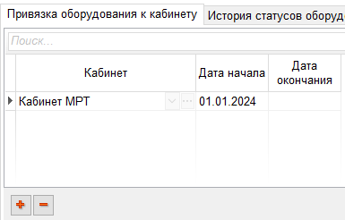

***Вкладка «История статусов оборудования»***

Необходимо указать статус оборудования и дату, с которой действует статус для выбранного оборудования.

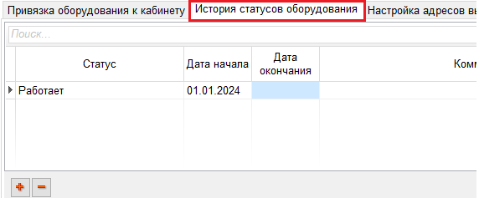

Вкладка «Настройка адресов» (необходимо для настройки оборудования, которое работает с DICOM хранилищем)

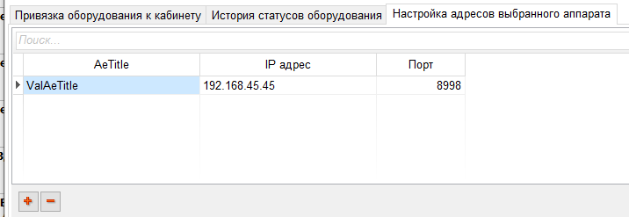

- «AeTitle» - AeTitle оборудования

- «IP адрес» - Ip адрес хранилища оборудования

- «Порт» - Port хранилища оборудования

**Настройка услуг для записи на медицинский аппарат из других МО**

Настройка производится в «АРМ Администратора – Соотношения и ограничения» на вкладке «Услуги для удаленной записи»

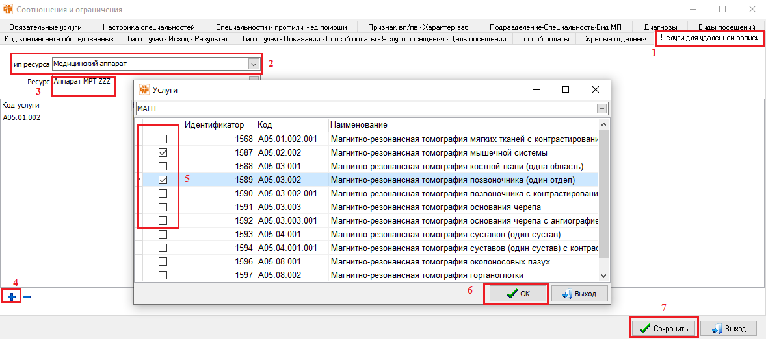

**Настройка прав доступа**

Пользователям, которые будут производить поиск снимков в РАМИ и прикрепление снимков в ПК Здравоохранение, необходимо включить допуск 405 «Доступен поиск снимков в ЦАМИ и прикрепление их к направлению»

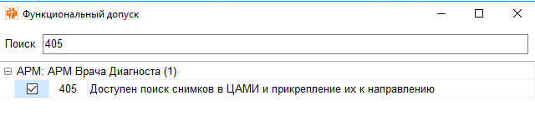

**Настройка услуг, выполняемых в медицинской организации**

Настройка производится в «АРМ Администратора - Диагностика» на вкладке «Исследования».

Добавление новых исследований происходит через кнопку «+» под верхней таблицей со списком исследований.

Необходимо заполнить в верхней таблице поля:

- «Наименование»

- «Сокращенное наименование»

- «Тип исследования»

- «Инструментальное исследование»

- «Используется» (установить признак для того, чтобы услуга стала доступна для назначения)

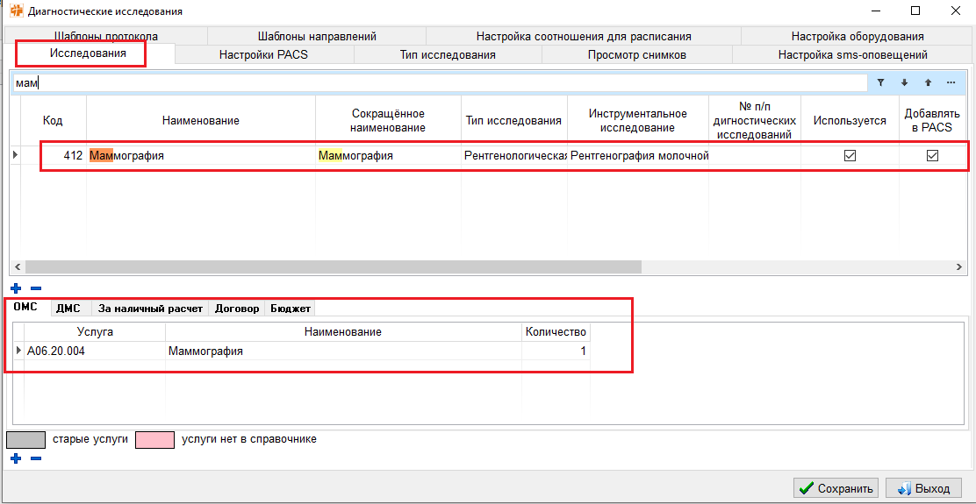

Для каждого исследования необходимо указать услугу в нижней таблице.

**Настройка выполняемых услуг по подразделениям**

Настройка производится в «АРМ Администратора - Диагностика» на вкладке «Настройка соотношения для расписания».

Необходимо для каждого подразделения из списка слева (1) настроить список выполняемых исследований (2).

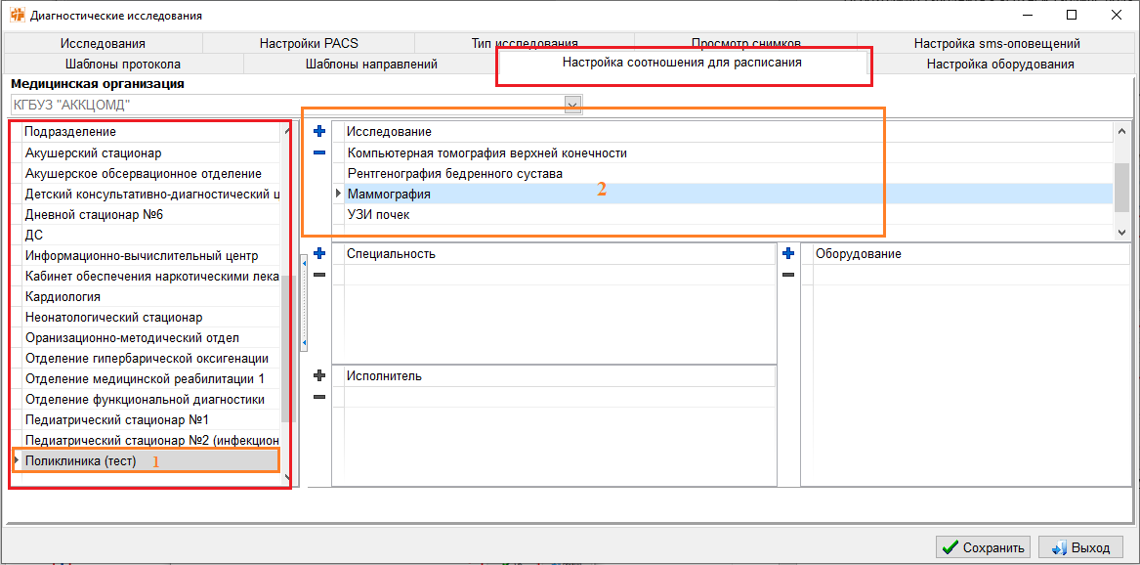

Каждое исследование может выполняться на разном медицинском оборудовании. Список оборудования, на котором может выполняться исследование настраивается в списке (3) для каждого исследования.

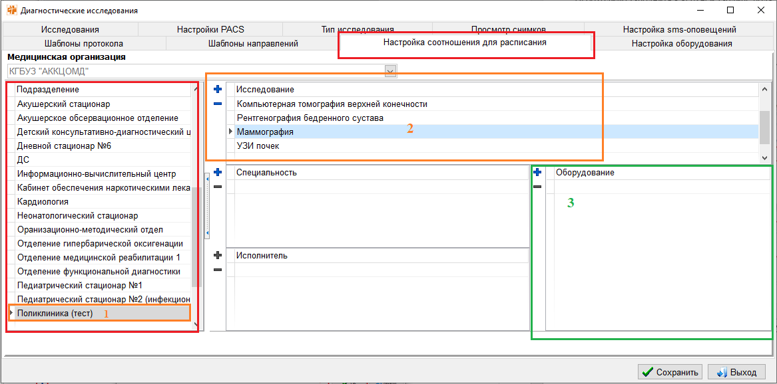

После заполнения нажать кнопку «Сохранить».

**Составление графика на оборудование**

Составление графика можно выполнять в «АРМ Call-центр» или в «АРМ Врача диагноста».

В форме составления графика необходимо выбрать тип ресурса «Медицинский аппарат» и выбрать аппарат, для которого будет составляться график.

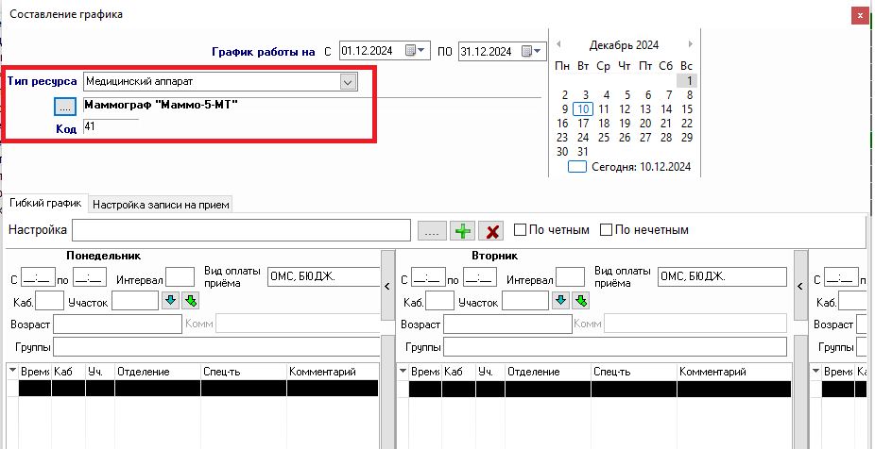

Дальнейший процесс составления расписания не отличается от составления расписания на медицинских работников (указывается период времени приема, интервал слотов, кабинет, возраст, комментарий и т.д.).

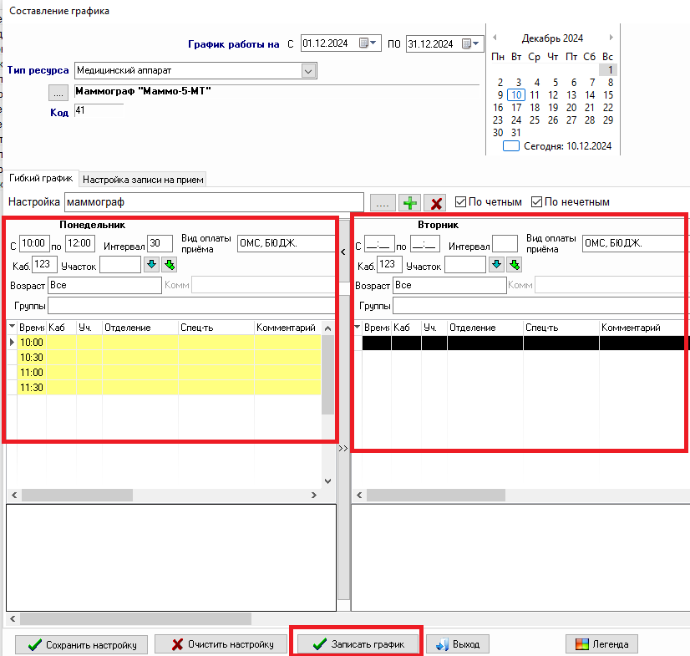

После заполнения настроек графика необходимо нажать кнопку «Записать график». Составление графика завершено.

**Настройка листов ожидания на оборудование**

В «АРМ Регистратура», «АРМ Врача поликлиники» или «АРМ Call-центр» на вкладке «Лист ожидания» выбрать «Настройка листов ожиданий».

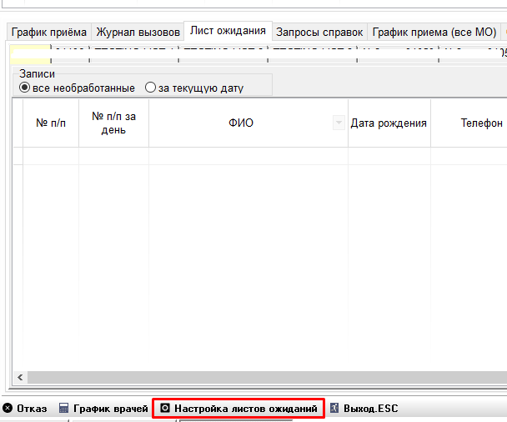

В появившемся окне нажать кнопку , заполнить наименование листа ожидания, подразделение, к которому относится лист.

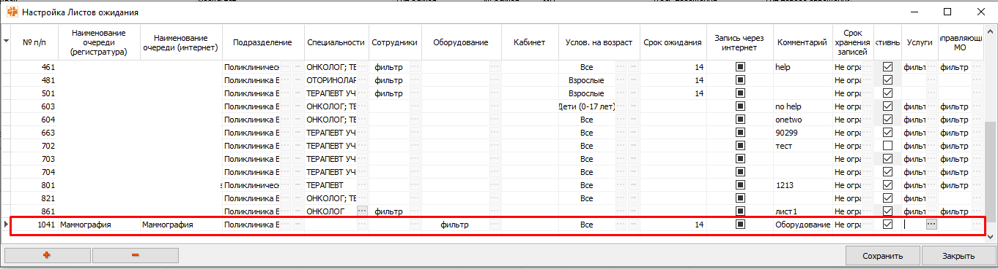

В столбце «Оборудование» выбрать раннее настроенный аппарат. При необходимости выбрать несколько. Нажать «Сохранить».

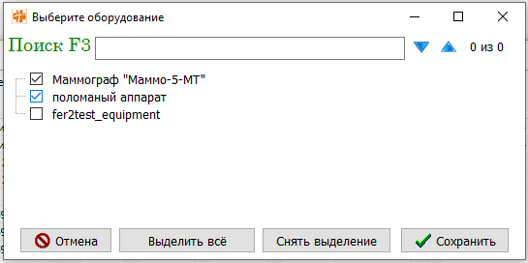

*Примечание: лист ожидания можно настроить только на один тип ресурса – оборудование или врач.*

При необходимости настройки листа ожидания для записи в других МО заполнить код услуги и список МО для квотирования стандартным способом. Нажать кнопку «Сохранить».

**Назначение инструментального исследования**

Назначение инструментальных исследований доступно из случая пациента со вкладки «Диагностические исследования» в «АРМ Врача поликлиники», «АРМ врача-стоматолога», «АРМ Приемное отделение», «АРМ Врача стационара».

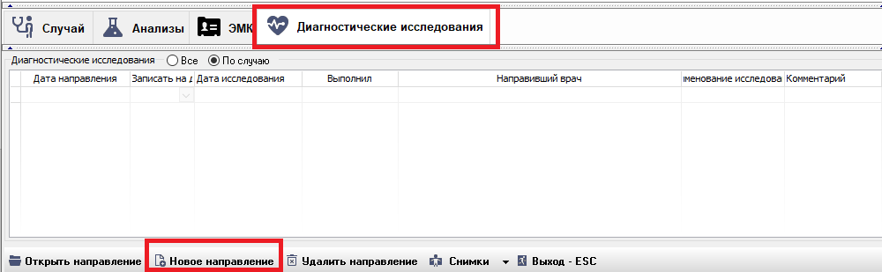

После нажатия на кнопку «Новое направление» появится форма для выбора инструментального исследования и доступного расписания для записи.

Необходимо установить галку в столбце «Выбрать» для назначаемого исследования и выбрать дату в столбце «Запись на дату».

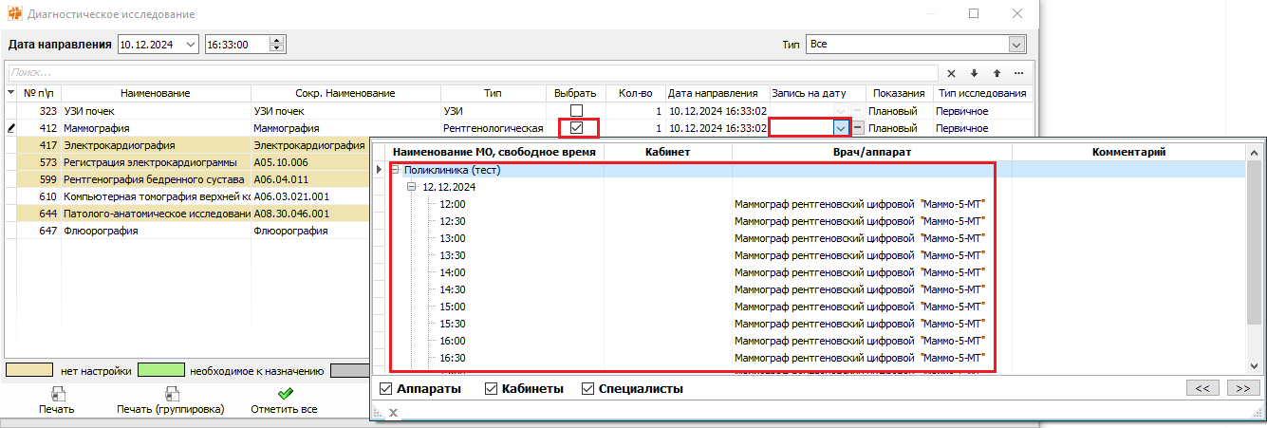

Переход между неделями можно выполнять с помощью кнопок .

После выбора исследования и даты необходимо нажать кнопку «Сохранить» или «Сохранить и закрыть».

**Проведение инструментального исследования**

Записанные пациенты отображаются в графике на медицинский аппарат в «АРМ Врача диагноста».

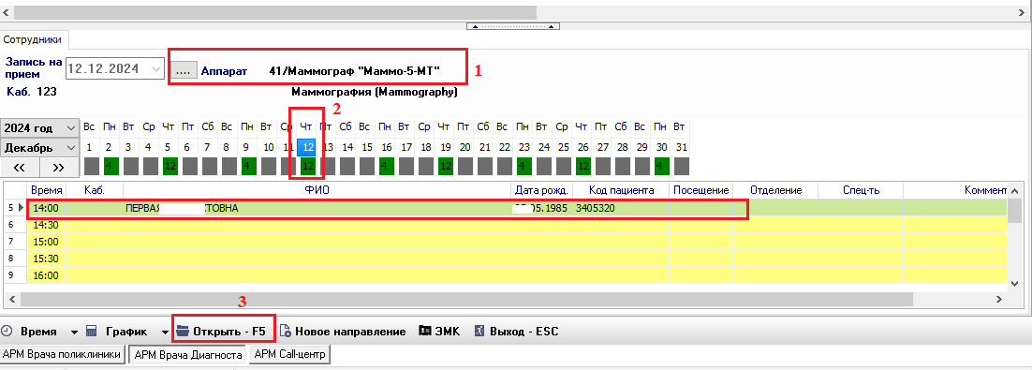

Необходимо выбрать пациента в графике и нажать кнопку «Открыть – F5».

Откроется форма с направлением на исследование. Лаборанту необходимо проставить отметку, что исследование завершено и проставить своё ФИО в поле «Лаборант».

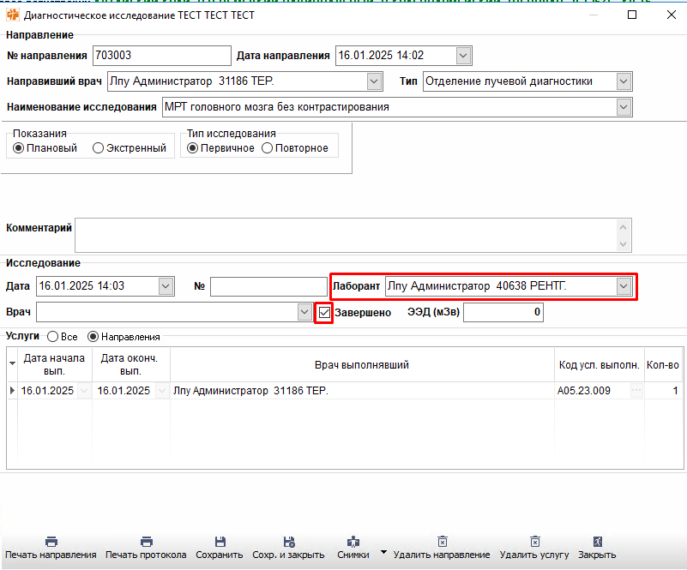

Для прикрепления снимка к направлению, необходимо нажать на кнопку «Снимки», после чего откроется форма поиска снимков.

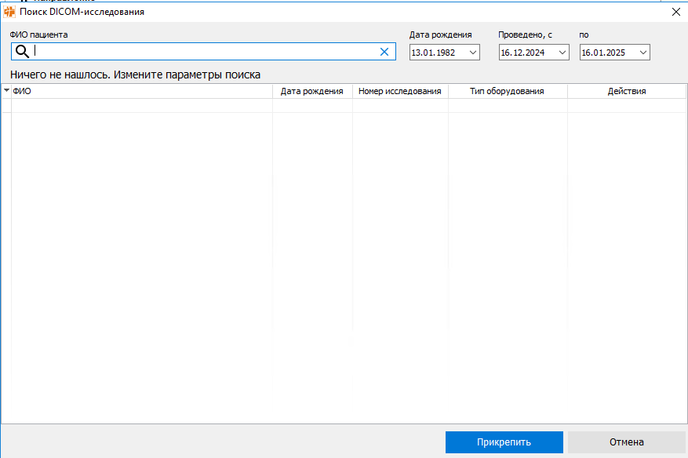

Поиск снимков происходит по ФИО (которое было указано в РАМИ), дате рождения и указанному периоду. Для прикрепления снимка к направлению, необходимо выбрать нужный снимок и нажать кнопку «Прикрепить»

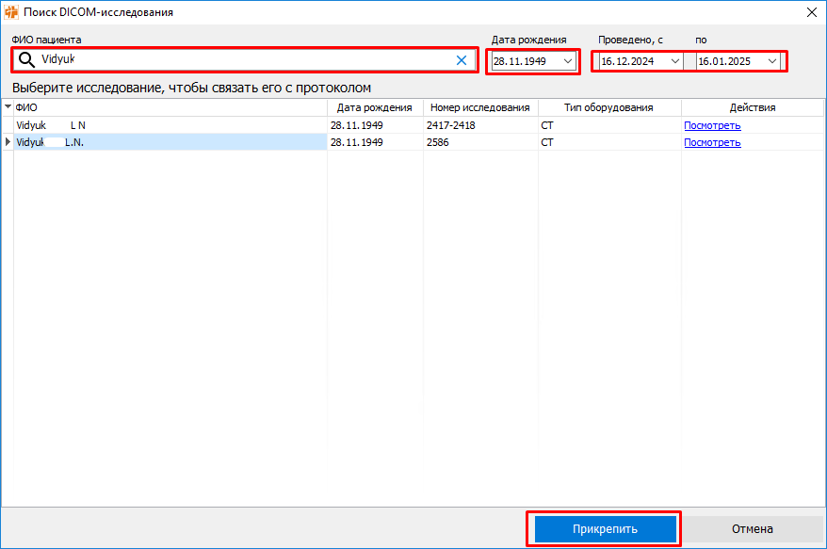

**Заполнение протокола инструментального исследования**

Врач, заполняющий протокол инструментального исследования, находиться в АРМ Врача диагноста, на вкладке «Журнал» видит всех направленных пациентов на инструментальные исследования. Для отображения пациентов выполнявших инструментальное исследования необходимо воспользоваться фильтрами в верхней части формы.

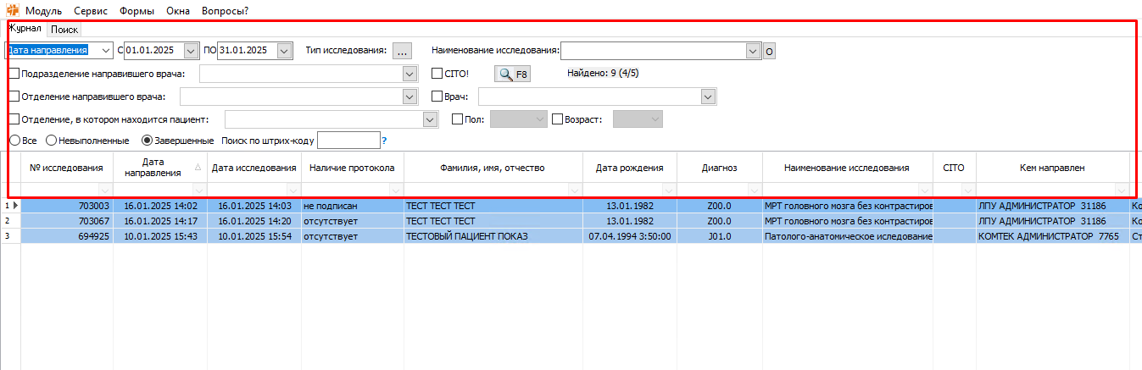

После выбора пациента в графике, необходимо нажать кнопку «Открыть – F5». Откроется форма с направлением на исследование. Для просмотра снимков по направлению необходимо нажать на кнопку «Снимки» - > «Снимок по направлению», после чего откроется снимок в веб-интерфейсе РАМИ.

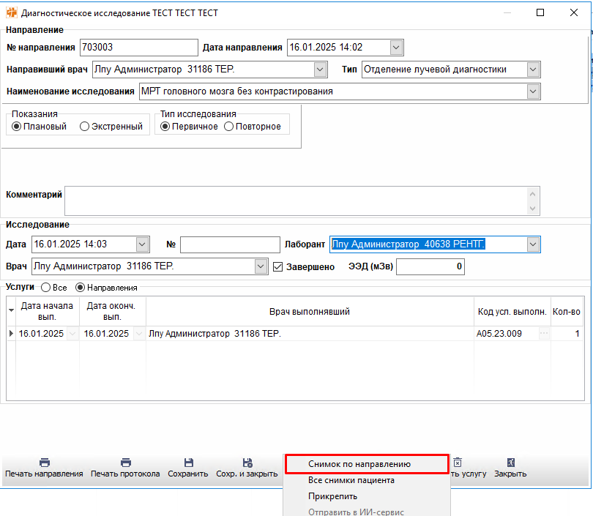

Для заполнения протокола необходимо нажать кнопку «Печать протокола».

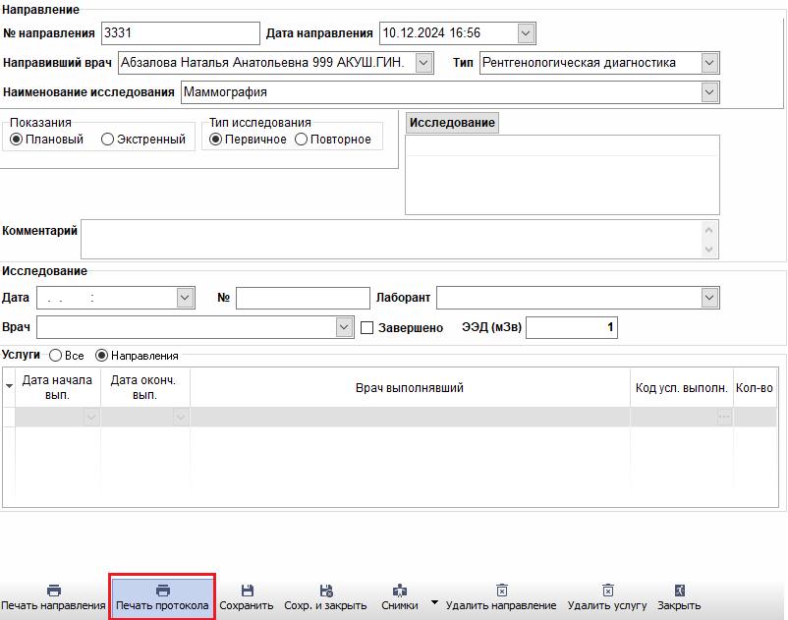

Откроется редактор документа с соответствующим исследованию шаблонов для заполнения. После заполнения протокола автоматически заполняется информация о проведенном исследовании, необходимо установить признак завершения исследования на форме. Нажать кнопку «Сохр. и закрыть».

